Конспект занятия по лепке «Ежик»

Средняя группа.

**Цель:** Закреплять умение детей катать шар из пластилина между ладонями и вытягивать пластилин двумя пальцами для придания работе характерного образа, дополнять деталями (ушки, глазки), учить с помощью семечек передавать образ ежа, закреплять умение слушать воспитателя и действовать по его инструкции, развивать фантазию и творчество детей, развивать эмоциональную отзывчивость и образную речь, воспитывать чувство взаимопомощи и любовь к природе.

**Материалы:** Корзинка, резиновая игрушка ежик, доски для лепки, пластилин, семечки подсолнечника.

**Ход занятия:**

Воспитатель вносит в группу небольшую корзинку накрытую платком.

В. Ребята, к нам в группу пришел необычный гость. А что бы узнать, кто это нужно отгадать загадку:

*Лежала под елками   
Подушечка с иголками.   
Лежала, лежала,   
Да побежала.*

В. Кто это?

Дети: Ежик!

В. Правильно, ежик.

В. Поднимает платок, достает ежика. Это ежик. Зовут его Ерофей. Давайте рассмотрим ежика. На что он похож? Верно на шарик. Только не простой шарик, а с иголками. Как вы думаете. Для чего нужны ежику иголки?

Д. Ежик защищается от врагов.

В. Правильно иголки нужны ежику для защиты от врагов. А что еще есть у нашего ежика?

Д. Глазки, носик, ушки.

В. Ребята посмотрите, наш ежик Ерофей загрустил. Он что то хочет мне сказать по секрету. И знаете что он мне сказал? У него в лесу совсем нет друзей. Давайте мы сделаем ежиков из пластилина, а потом лесная фея оживит их.

Для того что бы сделать ежика мы скатаем из пластилина шар, затем с помощью трех пальчиков вытягиваем мордочку. А для того что бы нашего ежика никто не мог обидеть ему нужны колючки. Колючки мы будем делать из семечек, семечки вставляем в пластилин острым концом, чем больше колючек, тем лучше будет нашему ежику. А теперь добавим еще глазки и носик. Вот какой красивый получился у нас ежик!

А теперь мы с вами немножко поиграем.

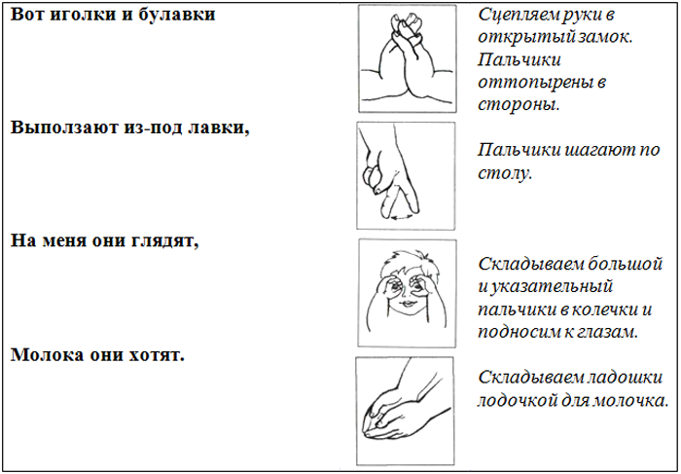

В. Теперь наши пальчики готовы помочь ежику.

Самостоятельная работа детей. Индивидуальная помощь.

В. Какие замечательные ежики у вас получились. Сейчас Ерофей пойдет и познакомиться с ними. В. С ежиком подходит к каждому ребенку и спрашивает, как зовут его ежика. Вот Ерофей и познакомился со своими друзьями. Сначала ежата отправятся на выставку, а потом поедут в лес, где лесная фея превратит их в живых ежат.

А сейчас мы поиграем с нашим ежиком.

Ёжик Ерофей проснулся, Потянуться за руками верх.. Потянулся, улыбнулся. Лапки вверх он поднимает, Поднять руки через стороны вверх А потом их опускает, Опустить вниз. И ещё раз поднимает, И опять их опускает.

Наклоняется вперёд, Наклоны. Выпрямляется, встаёт.

Продолжает ёж зарядку, Начинает он присядку. Приседания. Вот клубочком он свернулся, А теперь он развернулся.

Ах какой чудесный день, Прыгать Ёжику не лень! Прыжки на двух ногах на месте.